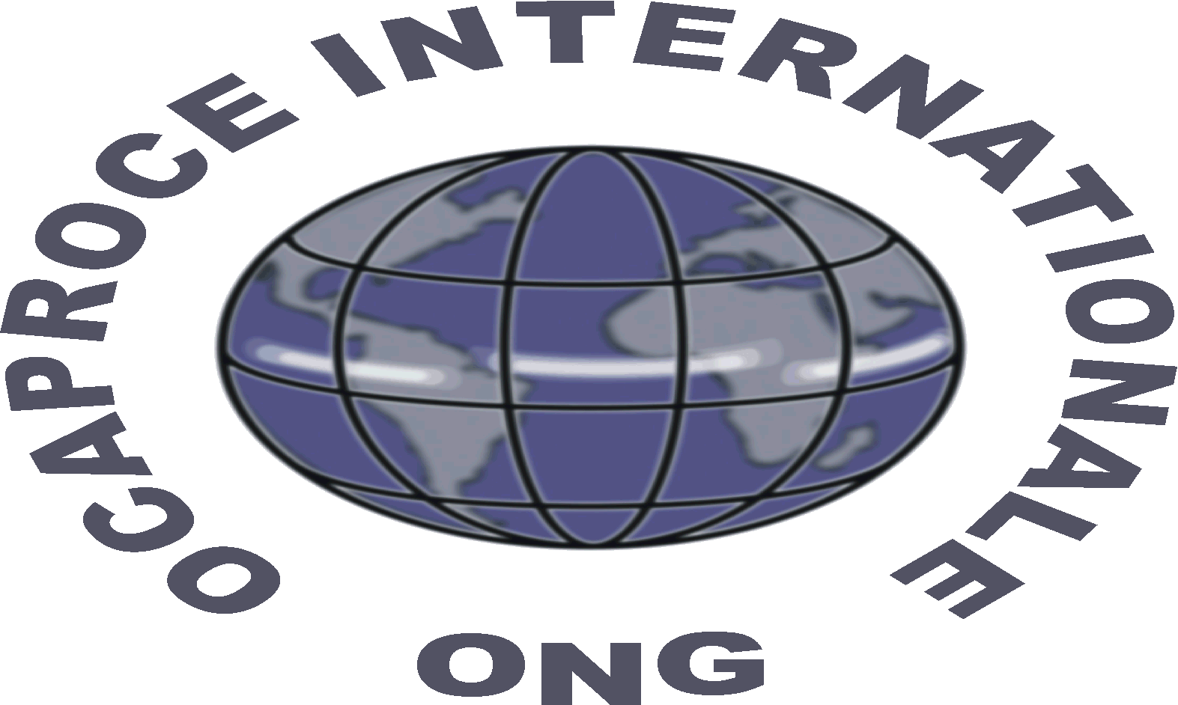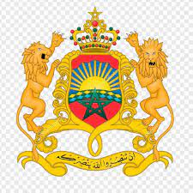 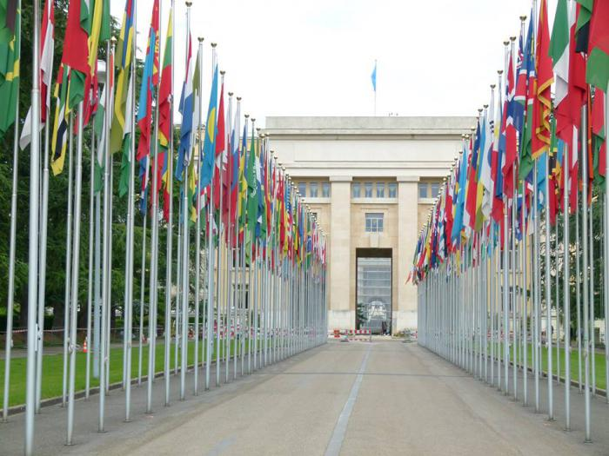

FORUM INTERNATIONAL DES ONG POUR LES DROITS ECONOMIQUES, SOCIAUX ET CULTURELS DE LA FEMME 13eme EDITION, 21 SEPTEMBRE 2021 PALAIS DES NATIONS GENÈVE

Organiser par :  OCAPROCE Internationale - Partenaire

Mission Permanente du Royaume du Maroc auprès des Nations Unies à Genève

**Thème principal : « *Femmes, paix et sécurité* »**

**Résolution onusienne 1325**

PROGRAMME DE LA JOURNEE du 21 Sept.2021- Salle XXV

**8 :30** – Bienvenue aux participants et enregistrement :

**9 :30 -10 :00 :** Pause-café

**10 :00** Cérémonies d’ouverture officielle :

Président : M. BIRO Diawara, Charge de Programmes, Représentant permanent auprès de l’Office des Nations Unies à Genève, Rencontre Africaine pour la Défense des Droits de l’Homme (RADDHO).

**10 :00 – 10 : 15 : Introduction par les organisateurs** : Princess Micheline Makou

Djouma, President/Chief Executive/Officer of OCAPROCE

International to the UN Office in New-York, Geneva and Vienna.

**10 :15 – 11 :15 :**

**Orateurs** :

* S.E. M. l’Ambassadeur, Représentant permanent du Royaume du Maroc auprès de l’Office des Nations Unies et autres Organisations Internationales à Genève ;
* S.E Madame Clara Manuela Da Luz, Ambassadeur Représentant permanent du Cap-Vert auprès de l’Office des Nations Unies ET DES Organisations Internationales à Genève ;

* S.E. M. Désiré Sougouri, l’Ambassadeur, Représentant permanent du Burkina-Faso auprès de l’Office des Nations et des Organisations Internationales à Genève ;
* S.E. Mrs. Maimuna K. Tarishi, Ambassadeur, représentant de la République de Tanzanie auprès des Nations et des Organisations Internationales à Genève.

**11 :15 – 11 :20 :** Débats

11 :20 – 12 :30 – Début des Sessions

Sous-panels thématiques :

**Modérateur :** Professor Yousra Abourabi, Université Internationale de Rabat

Moroc, membre de l’ECOSOC de l’Union Africaine.

**Session1 : « État des lieux des adoptions et des mises en œuvre de la**

**Résolution 1325 au niveau national et International » :**

**12 :30 – 13 :10**

**Panelistes :**

* Mme Caroline Ouaffo Wafang, Conseillère droits des femmes Section

Droits des femmes et égalité de genres, HCDH Palais des Nations à Genève ;

* M.BIRO Diawara, charge de Programmes de la Rencontre Africaine pour la Défense des Droits de l’Homme (RADDHO) auprès de l’Office des Nations Unies à Genève.
* **Prof. François Schmitt,** Représentant principal de l’Organisation Mondiale des Associations pour l’éducation Prénatale (OMAEP) auprès de l’Office des Nations Unies, Genève.

Le suivi de la mise en œuvre de stratégies et plans d’actions élaborés au niveau régional, national et International. Des groupes de travail et des comités de pilotage composés de différents acteurs pour coordonner le suivi, et l’élaboration des rapports sur la situation des femmes-paix et sécurité à travers le monde. L’évolution vers une représentation équilibrée entre les sexes à tous les échelons, y compris aux niveaux de la prise de décisions, et ce dans tous les domaines.

**13 :10 – 14 :00 :** Pause-Café

**14 :00 - 14 :15 :** Débats

**14 :15 - 15 :00 :**

**Session 2 : « Participation des femmes aux processus de paix ».**

**Panelistes :**

* Prof. Alfred De Zayas, Former Independent Expert for Human Rights and International Order, Professor at the international Institute of international relations in Geneva;
* Mr. Sardar Shaukat Ali Kashmiri, President of the United Kashmir People's National Party (UKPNP), Berne – Suisse;

Les problèmes persistants en termes d’inclusion et d’intégration de la dimension genre dans les processus de paix. Initiatives mises en place pour encourager les femmes à intégrer les processus de paix et de sécurité. Évaluation des mesures adoptées pour promouvoir la participation féminine à la vie politique et aux institutions responsables de la paix et de la sécurité.

**15 :00 – 15 :20 : Débats**

**Session 3 :** « **Difficultés rencontrés dans la mise en œuvre effective du**

**Programme de l’Agenda Femmes, Paix et Sécurité en**

**Afrique ».**

**Moderator:** Mr. Nasir Aziz Khan, Consultant Human Rights & Politics

International & Public Relations, Freelance - Journalists

**Intervenants :**

* Prof. Yousra Abourabi, Université Internationale de Rabat –Maroc

Membre de l’ECOSOC de l’Union Africaine ;

* + Dr. Joseph Chongsi Ayeah, Director General of Center for Human Rights and Peace Advocacy to the United Nations Office in New-York, Geneva and Vienna, Membre L’de l’ECOSOCC;
  + Mrs. ZAIDA Freitas, Membre de la Commission Nationale des Droits de l’Homme de la République du Cap-Vert.

Difficultés institutionnelles qui comprennent la planification, la coordination, la collecte de données, le suivi et l’évaluation. Difficultés en rapport avec le contexte politique, social et économique dans lesquelles le programme est mis en œuvre. Incohérence des politiques : un décalage existant entre les politiques de l’Agenda Femmes, Paix et Sécurité et les politiques sur la paix et la sécurité.

**15 :20 – 15 :30 :   Débats**

**15 :30 – 16 :30 :** Conclusions - Recommandations, par les Rapporteurs :

* + **Mme Elisabeth Rupp,** Directrice et Fondatrice de l’Association PERLA, pour lutte contre la Traite Humaine (ATH) Suisse ;
  + **Prof. François Schmitt,** Représentant principal de l’Organisation Mondiale des Associations pour l’éducation Prénatale (OMAEP) auprès de l’Office des Nations Unies, Genève.
  + Madame Josiane EKEKE, Représentante d’OCAPROCE International auprès des Nations Unies à Genève.

**17 : 30 : Fin de la partie**

**18 :00 :** Réception